齐鲁工业大学 24 / 25 学年第一学期《高等数学Ⅰ（上）》
学院、系 专业班级 学号 姓名
······························密································封·······························线··································
期末考试试卷 （ A 卷 ） （本试卷共4 页）

题号 | 一 | 二 | 三 | 四 | 总分
得分

要 求：试卷必须用黑色签字笔在试题指定区域内作答。

一、选择题（每小题3分，满分24分）
得分
阅卷人
1. 设函数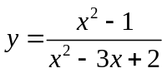，则是它的（ ）
A．跳跃间断点 B．可去间断点 C．无穷间断点 D．振荡间断点
2. 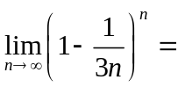（ ）
A． B． C．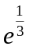 D．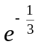
3. 已知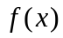的一个原函数是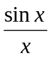，则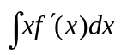=（ ）
A. 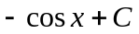 B. 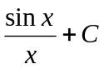
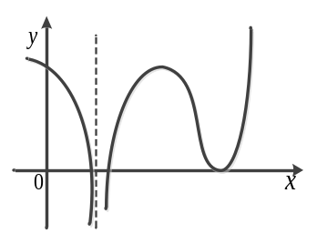C. 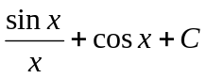 D. 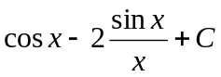
4. 设函数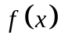在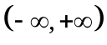内连续, 其导函数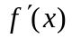的
图形如右图所示, 则曲线有（ ）个拐点
A. B. C. D.
5. 当时，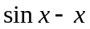与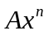是等价无穷小，则（ ）
A.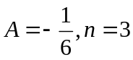 B.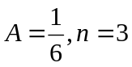 C.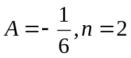 D.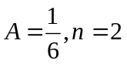

6. 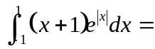（ ）
- B. 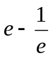 C. 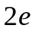 D. 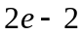
7. 下列说法中正确的有（ ）个
①即使函数在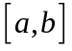内有间断点，它在上也是可积的
②若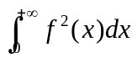收敛，则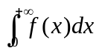收敛
③若函数在处可导，则在处必可微
④若函数在内连续，在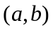内可导，则必有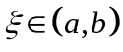，使得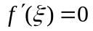
A. 0 B. 1 C. 2 D. 3
8. 关于函数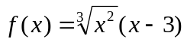的极值，下列选项正确的是（ ）
A．仅在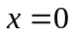处取得极大值 B．仅在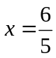处取得极小值
C．无极值 D．在处取得极大值，在处取得极小值

二、计算题（每小题8分，满分40分）
得分
阅卷人
9. 求极限 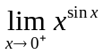.

- 求函数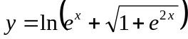的微分.

- 求不定积分 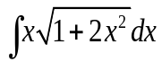.
学院、系 专业班级 学号 姓名
······························密································封·······························线··································

- 求不定积分 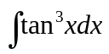.

13. 计算定积分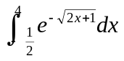.

三、解答题（每小题10分，满分30分）
得分
阅卷人
14. 求由方程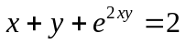确定的曲线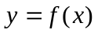在处的切线方程.

15.（1）计算由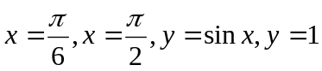所围成的图形的面积；
- 计算（1）中的图形绕轴旋转一周而成的旋转体的体积.

- 设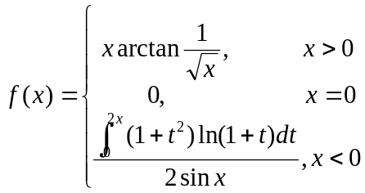，讨论该函数在处的连续性与可导性.

四、证明题（满分6分）
得分
阅卷人

- 设在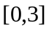上连续，在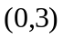内有二阶导数，且有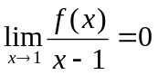，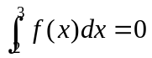.求证：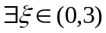，使得

